Федеральное государственное бюджетное образовательное учреждение
высшего образования «Красноярский государственный
медицинский университет имени профессора В.Ф. Войно-Ясенецкого»
Министерства здравоохранения Российской Федерации
Фармацевтический колледж

Д Н Е В Н И К
ПРОИЗВОДСТВЕННОЙ ПРАКТИКИ

Наименование практики «Здоровый человек и его окружение»
Ф.И.О. Пальчук Марии Ивановны
Место прохождения практики в дистанционном режиме
(медицинская организация, отделение)
с «27» июня 2020 г. по «3» июля 2020 г.

Руководители практики:
Общий - Ф.И.О. (должность) ___________________________________
_____________________________________________________________
Непосредственный - Ф.И.О. (должность) __________________________
_____________________________________________________________
Методический руководитель - Ф.И.О. (должность) Черемисина Алёна Александровна

Красноярск
2020

Содержание
1. Цели и задачи практики
2. Знания, умения, практический опыт, которыми должен овладеть обучающийся после прохождения практики
3. Тематический план
4. График прохождения практики
5. Инструктаж по технике безопасности
6. Содержание и объем проведенной работы
7. Манипуляционный лист
8. Отчет (цифровой, текстовой)

Цель и задачи прохождения производственной практики
Цель производственной практики «Здоровый человек и его окружение» состоит в закреплении и углублении теоретической подготовки обучающегося, закреплении практических умений, формировании навыков, формировании компетенций, составляющих содержание профессиональной деятельности медицинской сестры.
Задачами являются:
- Ознакомление со структурой детской поликлиники и организацией работы среднего медицинского персонала.
- Обучение студентов проведению мероприятий по сохранению и укреплению здоровья населения, пациента и его окружения.
- Обучение студентов оформлению медицинской документации.
- Формирование основ социально-личностной компетенции путем приобретения студентом навыков межличностного общения с медицинским персоналом и пациентами.
- Адаптация обучающихся к конкретным условиям деятельности учреждений здравоохранения.
Знания, умения, практический опыт, которыми должен овладеть обучающийся после прохождения практики
Знать:
- Современные представления о здоровье в разные возрастные периоды, возможные факторы, влияющие на здоровье, направления сестринской деятельности по сохранению здоровья.
- Основы иммунопрофилактики различных групп населения.
- Принципы рационального и диетического питания.

Уметь:
- Проводить обучение населения принципам здорового образа жизни.
- Проведение и осуществление оздоровительных и профилактических мероприятий.
- Консультировать пациента и его окружения по вопросам иммунопрофилактики.
- Консультировать по вопросам рационального и диетического питания, физического и нервно-психического развития.

Приобрести практический опыт: проведение профилактических мероприятий при осуществлении сестринского ухода.

Тематический план

№ | Наименование разделов и тем практики
1. | Детская поликлиника
1.1 | Педиатрический участок
1.2 | Прививочный кабинет
1.3 | Кабинет здорового ребенка
1.4 | Медицинский кабинет ДОУ, школы

График прохождения практики

№ | Наименование разделов и тем практики |  | Всего часов
1. | Детская поликлиника |  | 36
1.1 | Педиатрический участок |  | 18
1.2 | Прививочный кабинет |  | 6
1.3 | Кабинет здорового ребенка |  | 6
1.4 | Медицинский кабинет ДОУ, школы |  | 6
 | Итого |  | 36
Вид промежуточной аттестации |  | дифференцированный зачет

Инструктаж по технике безопасности

1. Перед началом работы в отделении стационара или поликлиники необходимо переодеться.

Форма одежды: медицинский халат, медицинская шапочка, медицинская маска, сменная обувь (моющаяся и на устойчивом каблуке), при необходимости сменная хлопчатобумажная одежда (при работе в оперблоке, блоке интенсивной терапии, в реанимационном и хирургическом отделении).

Ногти должны быть коротко острижены, волосы убраны под шапочку, украшения не должны касаться одежды. Кроме того, украшения запрещается носить в учреждениях педиатрического профиля.
При повреждении кожи рук, места повреждений должны быть закрыты лейкопластырем или повязкой.
2. Требования безопасности во время работы:
1. Всех пациентов необходимо рассматривать как потенциально инфицированных ВИЧ-инфекцией и другими инфекциями, передающимися через кровь. Следует помнить и применять правила безопасности для защиты кожи и слизистых при контакте с кровью и жидкими выделениями любого пациента.

2. Необходимо мыть руки до и после любого контакта с пациентом.
3. Работать с кровью и жидкими выделениями всех пациентов только в перчатках.
4. Сразу после проведения инвазивных манипуляций дезинфицировать инструменты, приборы, материалы в соответствии с требованиями санитарно-противоэпидемического режима. Не производить никакие манипуляции с использованными иглами и другими режущими и колющими инструментами, сразу после использования – дезинфицировать их.
5. Пользоваться средствами защиты глаз и масками для предотвращения попадания брызг крови и жидких выделений в лицо (во время хирургических операций, манипуляций, катетеризаций и других лечебных процедур).
6. Рассматривать всё бельё, загрязнённое кровью или другими жидкими выделениями пациентов, как потенциально инфицированное.
7. Рассматривать все образцы лабораторных анализов как потенциально инфицированные. Транспортировку биоматериала осуществлять в специальных контейнерах.
8. Разборку, мойку и полоскание инструментов, лабораторной посуды и всего, соприкасавшегося с кровью или другими жидкими выделениями пациента проводить только после дезинфекции, в перчатках.
9. В рабочих помещениях, где существует риск инфицирования, запрещено есть, пить, курить, наносить косметику и брать в руки контактные линзы.
10. Пользоваться электроприборами и оборудованием разрешается только после дополнительного инструктажа по технике безопасности на рабочем месте, под руководством непосредственного руководителя практики и при условии полной исправности приборов. В случае обнаружения любых неисправностей необходимо срочно сообщить непосредственному руководителю практики, не предпринимая попыток устранить неисправность.
11. Необходимо использовать индивидуальные средства защиты при работе с дезинфицирующими и моющими средствами (перчатки, халат, маска, респиратор при необходимости, очки).

12. Соблюдать универсальные меры предосторожности при работе с бьющимися острыми и режущими предметами.

13. Соблюдать правильную биомеханику тела для предотвращения травм опорно-двигательного аппарата при транспортировке пациентов и уходе за ними.
3. Требования безопасности по окончании работы:

1. Использованные перчатки подлежат дезинфекции перед утилизацией.

2. Сменная рабочая одежда стирается отдельно от другого белья, при максимально допустимом температурном режиме, желательно кипячение.
3. Сменная обувь обрабатывается дезинфицирующим средством, после окончания работы необходимо принять гигиенический душ.
4. Требования безопасности в аварийной ситуации:

1. При загрязнении перчаток кровью, необходимо обработать её настолько быстро, насколько позволяет безопасность пациента, затем: перед снятием перчаток с рук необходимо обработать их раствором дезинфектанта, перчатки снять, руки вымыть гигиеническим способом.

2. При повреждении перчаток и кожных покровов: немедленно обработать перчатки раствором дезинфектанта, снять их с рук, не останавливая кровотечение из ранки, вымыть руки с мылом под проточной водой, затем, обработать кожу 70% раствором спирта или 5% спиртовым раствором йода. О происшедшем аварийном случае сообщить заведующему или старшей медсестре отделения.

3. При попадании крови на кожу рук, немедленно вымыть руки дважды под тёплой проточной водой, затем обработать руки 70% раствором спирта.

4. При попадании крови на слизистую оболочку глаз – немедленно промыть водой и обработать 1% раствором борной кислоты или 0,05% раствором перманганата калия.

5. При попадании крови на слизистую оболочку носа – не заглатывая воду, промыть нос проточной водой, затем закапать 1% раствор протаргола.

6. При попадании крови на одежду место загрязнения немедленно обработать раствором дезинфектанта, затем снять загрязненную одежду погрузить её в дезинфицирующий раствор. Кожу рук и других участков тела под загрязненной одеждой обработать спиртом. Обувь обрабатывается путём двукратного протирания ветошью, смоченной в дезинфицирующем растворе.

7. При загрязнении кровью или другими биологическими жидкостями поверхностей необходимо обработать их раствором дезинфектанта.
8. При попадании дезинфицирующих и моющих средств на кожу или слизистые немедленно промыть их водой. При попадании в дыхательные пути прополоскать рот и носоглотку водой и выйти на свежий воздух.
5. Требования безопасности при пожаре и аварийной ситуации:

1. Немедленно прекратить работу, насколько это позволяет безопасность пациента.
2. Сообщить о случившемся администрации отделения или дежурному персоналу.
3. В кратчайшие сроки покинуть здание.

Место печати МО

Подпись общего руководителя___________________________________________________

Подпись непосредственного руководителя___________________________

Подпись студента _______________________________________________

Дата | Содержание и объем проведенной работы | Оценка | Подпись
27 июня 2020 год | День производственной практики № 1  План:  - Антропометрия (измерение веса, измерение роста, окружности головы и измерения окружности грудной клетки).  - Измерение размеров родничка.  - Оценка физического, нервно-психического и полового развития детей разного возраста.  - Оценка полового развития.  Алгоритм измерения массы тела (возраст до 2 лет)  Показания: оценка адекватности питания ребенка; оценка физического развития.  Оснащение:  -горизонтальные медицинские весы, которые могут быть гиревые, чашечные и электронные, но в данном случае чашечные.  -резиновые перчатки;  -емкость с дезинфицирующим раствором, ветошь;  -бумага и ручка для фиксации результата.  Обязательное условие: взвешивать ребенка натощак, после акта дефекации.  ЭТАПЫ:  - Здравствуйте, я Ваша медицинская сестра, Мария Ивановна, мне необходимо сейчас измерить массу тела Вашего ребенка для оценки адекватности питания ребенка и оценки физического развития. Вы согласны? Разденьте, пожалуйста, ребенка.  - Установить весы на ровной устойчивой поверхности. Подготовить необходимое оснащение.  - Проверить, закрыт ли затвор весов.  - Вымыть и осушить руки, надеть перчатки. Обработать лоток дезинфицирующим раствором с помощью ветоши.  - Постелить на лоток сложенную в несколько раз пелёнку (следить, чтобы она не закрывала шкалу и не мешала движению штанги весов).  - Установить гири на нулевые деления.  - Открыть затвор. Уравновесить весы с помощью вращения противовеса (уровень коромысла должен совпадать с контрольным пунктом).  - Закрыть затвор.  - Уложить ребёнка на весы головой к широкой части (или усадить).  - Открыть затвор.  - Передвинуть «килограммовую» гирю, расположенную на нижней части весов, до момента падения штанги вниз, затем сместить гирю на одно деление влево. Плавно передвинуть гирю, определяющую граммы и расположенную на верхней штанге, до положения установления равновесия.  - Закрыть затвор и снять ребёнка с весов.  - Записать показатели массы тела ребёнка (фиксируются цифры слева от края гири).  - Убрать пелёнку с весов.  - Протереть рабочую поверхность весов дезинфицирующим средством.  - Снять перчатки, вымыть и осушить руки. Выполнила!  Алгоритм измерение длины тела (у детей до 1-го года)  Показания: оценка физического развития.  Оснащение:  - горизонтальный ростомер;  - пелёнка;  - резиновые перчатки;  - ёмкость с дезинфицирующим раствором, ветошь;  - бумага, ручка.  ЭТАПЫ:  - Здравствуйте, я Ваша палатная медицинская сестра, Мария Ивановна, мне необходимо сейчас измерить рост Вашего ребенка для оценки физического развития. Вы согласны? Распеленайте, пожалуйста, ребенка.  - Установить горизонтальный ростомер на ровной устойчивой поверхности шкалой «к себе».  - Подготовить необходимое оснащение.  - Вымыть и осушить руки, надеть перчатки.  - Обработать рабочую поверхность ростомера дезинфицирующим раствором с помощью ветоши.  - Постелить пелёнку (она не должна закрывать шкалу и мешать движению подвижной планки).  - Уложить ребёнка на ростомер головой к неподвижной планке. Можно попросить маму придержать голову так чтобы мочка уха и кончик носа находились на одной вертикальной плоскости. Выпрямить ноги малыша лёгким нажатием на колени.  - Придвинуть к стопам, согнутую под прямым углом, подвижную планку ростомера. По шкале определить длину тела ребёнка.  - Убрать ребёнка с ростомера.  - Записать результат. Сообщить результат маме.  - Убрать пелёнку с ростомера. Протереть рабочую поверхность весов дезинфицирующим средством. Снять перчатки, вымыть и осушить руки. Выполнила!  Алгоритм измерения окружности головы  Показания: оценка физического здоровья; подозрение на гидроцефалию.  Оснащение:  - сантиметровая лента;  - 70% этиловый спирт или другой кожный антисептик, марлевая салфетка;  - ручка, бумага.  ЭТАПЫ:  - Здравствуйте, я Ваша палатная медицинская сестра, Мария Ивановна, мне необходимо измерить окружность головы Вашего ребенка для оценки физического развития ребенка. Вы согласны?  - Подготовить необходимое оснащение.  - Обработать сантиметровую ленту с двух сторон спиртом с помощью салфетки.  - Уложить или усадить ребёнка или на пеленальном столе, или на руках у матери.  - Наложить сантиметровую ленту на голову ребёнка по ориентирам:  а) сзади - затылочный бугор;  б) спереди - надбровные дуги.  - Примечание: следить, чтобы палец исследователя не находился между лентой и кожей головы ребёнка, (без надавливания), определить окружности головы.  - Записать результат.  - Сообщить результат ребёнку/маме. Выполнила!  Алгоритм измерения окружности грудной клетки  Показания: оценка физического здоровья.  Оснащение:  - сантиметровая лента;  - 70% этиловый спирт;  - марлевая салфетка;  - ручка, бумага.  ЭТАПЫ:  - Здравствуйте, я Ваша медицинская сестра, мне необходимо сейчас измерить окружность грудной клетки Вашего ребенка для оценки физического развития. Вы согласны? Разденьте, пожалуйста, ребенка.  - Подготовить необходимое оснащение.  - Обработать сантиметровую ленту с двух сторон спиртом с помощью салфетки  - Уложить или усадить ребёнка.  - Наложить сантиметровую ленту на грудь ребёнка по ориентирам:  а) сзади - нижние углы лопаток;  б) спереди - нижний край около сосковых кружков (у девочек пубертатного возраста верхний край 4 ребра, над молочными железами).  - Определить показатели окружности головы.  - Записать результат.  - Сообщить результат ребёнку/маме. Выполнила!  Определение размера родничка  Цель: оценить физическое развитие.  Оснащение: сантиметровая лента или прозрачная линейка, 70% этиловый спирт, марлевая салфетка, ручка, бумага.  Обязательные условия: хорошее освещение, температурный режим помещения 22 – 24 ⁰С.  ЭТАПЫ:  - Установить доброжелательные отношения с мамой, успокоить ребенка.  - Вымыть и осушить руки.  - Обработать сантиметровую ленту (линейку) с двух сторон спиртом с помощью салфетки.  - Удобно уложить (усадить) ребенка.  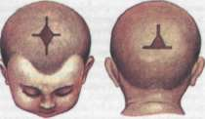  - Наложить сантиметровую ленту на голову ребенка в области большого родничка, измерить расстояние строго от стороны к стороне. Примечание: углы большого родничка переходят в швы черепа, поэтому при измерении по диагонали возможно искажение результатов.  - Записать результат исследования.  - Вымыть и высушить руки. Повторила!  Оценка физического, нервно-психического и полового развития детей разного возраста  Оценка проводится по ситуационным задачам.  Оценка нервно-психического (НПР) и физического развития у детей грудного возраста, оценка по ситуационной задаче 12.  - Оцените физическое и нервно - психическое развитие ребенка (мальчика), если ему 2 г. 9 месяцев, масса 16 300 , рост 98, окружность головы 47 см, окружность груди 55 см, активный, одевается и раздевается самостоятельно, хорошо говорит предложениями, заботится о младшей сестре.  Оценка физического развития: оценка проводится по центильным таблицам для мальчиков в возрасте 33 месяца.  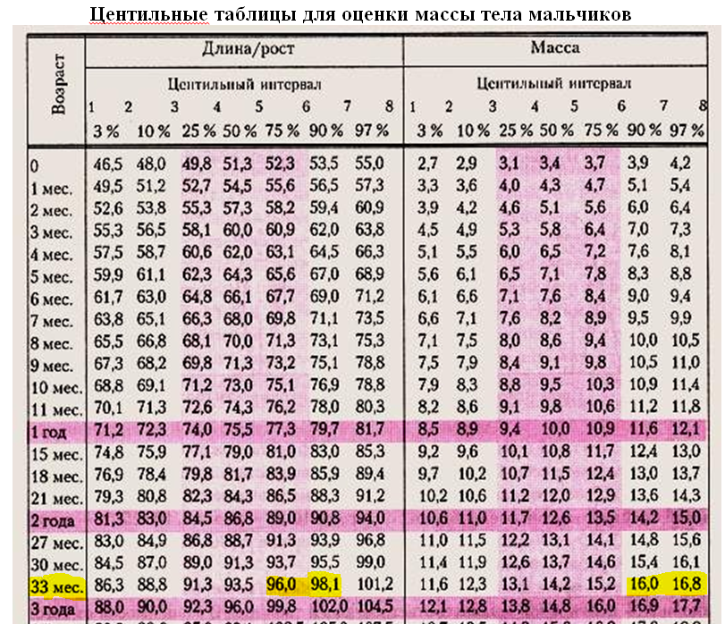  - Рост ребенка в 2 года 9 месяцев (33 месяца) соответствует от 75-го до 90-го центиля — уровень «выше среднего» (15%);  - Вес ребенка от 90-го до 97-го центиля — «высокий» уровень (7%);  - Окружность груди от 75-го до 90-го центиля — уровень «выше среднего» (15%);  - Окружность головы - от 3-го до 10-го центиля — «низкий» уровень (7%);  - ИМТ= m/рост*рост  ИМТ = 16,3 кг / 0,98 м * 0,98 м =16,3 кг /0.9604 = 16,97 индекс, норма.  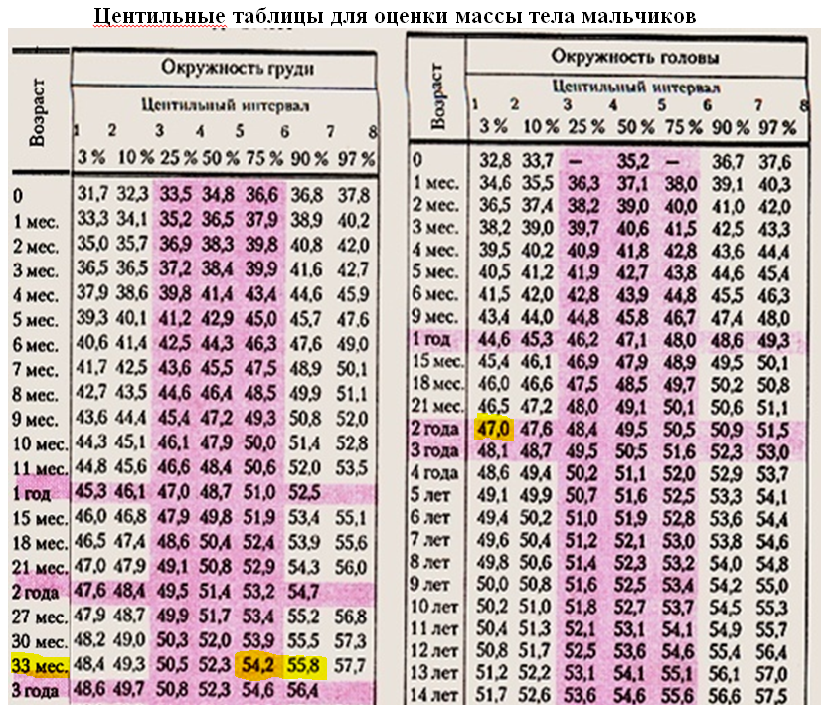  Физическое развитие дисгармоничное, выше, в сравнении со среднестатистической группой детей такого же пола и возраста, но ниже окружность головы.  Оценка НПР: Словарный запас 1200-1300 слов, хорошо говорит предложениями - начинает употреблять сложные придаточные предложения, пересказывает небольшое стихотворение, появляются вопросы: “Почему?”, “Когда?”.  В своей деятельности использует правильно геометрические фигуры по назначению. Называет четыре основных цвета и форму предметов. Дети интересуются окружающим (заботится о младшей сестре), задают много вопросов. Любят рисовать, могут нарисовать круг, крест, рассматривают картинки, считают до трех.  Самостоятельно одевается, может застегнуть пуговицы, завязывать шнурки с небольшой помощью взрослого. Пользуются салфеткой по мере необходимости, без напоминания.  Стоит на 1-ой ноге, едет на 3-х колесном велосипеде, проходит по узким предметам. Самостоятельно ест, умывается, начинает чистить зубы. Хорошо понимает отношение взрослых к нему и между собой. Появляются элементы ролевой игры (например, при игре говорит: “Я – папа, я – доктор”).  Вывод: Данные массы тела попадают в интервал 90-97%, роста 75-90%, это означает, что физическое развитие дисгармоничное выше среднего. НПР соответствует возрасту.  Оценка полового развития по ситуационной задаче №10.  10. Дайте заключение о физическом и половом развитии девушки, если ей 14 лет, масса 52 кг, рост 155 см, молочные железы округлой формы, на лобке и в подмышечной впадине имеются единичные волосы на центральном участке. Менструации регулярные. Отмечаются отложения жировой ткани на бедрах.  Стандарты полового созревания девочек  Возраст Половая формула Баллы  от до  10 лет Ма₀P₀Ax₀Ме₀ Ма₂ Р₁Ax₀Ме₀ 0-2,7  11 лет Ма₁P₀Ax₀Ме₀ Ма₂ Р₁Ax₀Ме₀ 1,2-2,7  12 лет Ма₁ P₁Ax₀Ме₀ Ма₃ Р₃ Ах₁Ме₁ 1,2-7,0  13 лет Ма₂ Р₂Ax₀Ме₀ Ма₃ Р₃ Ax₂ Ме₃ 3,0-11,6  14 лет Ма₃Р₂ Ax₂Ме₀ Ма₃ Р₃ Ах₃Ме₃ 5,0-12,0  15 лет Ма₃ Р₃ Ax₂ Ме₃ Ма₃ Р₃ Ах₃Ме₃ 11,6 и >  Выраженность развития вторичных половых признаков у девочек(А. В. Мазурин, И. М. Воронцов, 1985)  Признаки Степени развития Оценка в баллах  Развитие молочной железы  Железы не выдаются над поверхностью грудной клетки Ма-0 0,0  Железы несколько выдаются (околососковый кружок вместе с соском образует единый конус) Ма-1 1,2  Железы значительно выдаются вместе с соском и околососковым кружком, имеют форму конуса Ма-2 2,4  Тело железы принимает округлую форму, соски приподнимаются над околососковым кружком Ма-3 3,6  Оволосение лобка  Отсутствие волос Р-0 0,0  Единичные волосы вдоль половых губ Р-1 0,3  Редкие, длинные волосы на центральном участке лобка Р-2 0,6  Длинные, вьющиеся, густые волосы на всем треугольнике лобка Р-3 0,9  Развитие волос в подмышечной впадине  Отсутствие волос Ах-0 0,0  Единичные волосы Ах-1 0,4  Волосы редкие на центральном участке впадины Ах-2 .0,8  Длинные, густые, вьющиеся волосы по всей впадине Ах-3 1,2  Становление менструальной функции  Отсутствие менструаций Ме-0 0,0  1-2 менструации к моменту осмотра (menarche) Ме-1 2,1  Нерегулярные менструации Ме-2 4,2  Регулярные менструации Ме-3 6,3  Формула: Ma-3 P-2 Ax-2 Мe-3 (3.6+0.6+0.8+6.3= 11.3 балла, что соответствует возрасту 14 лет (норма 5,0-12,0).  Оценка физического развития: рост менее 50% (между 25-50%), что является «средним» показателем, масса менее 50% (между 25-50%), что является «средним» показателем. Физическое развитие гармоничное, т.к. вход в промежуток 25-75%, что является нормальным показателем.  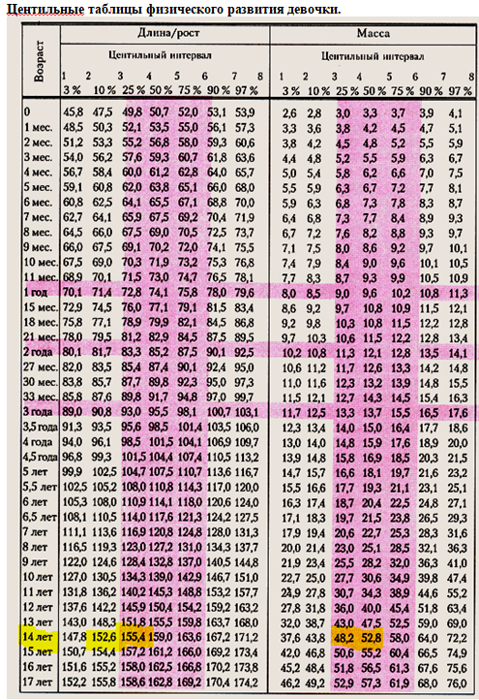  Вывод: половое развитие соответствует возрасту. Физическое развитие гармоничное.  Оценка полового развития  Оценка проводится по ситуационной задаче 1.  - Дайте заключение о физическом и половом развитии, если мальчику 12 лет, масса 43 кг, рост 156, мутации голоса, редкие волосы в подмышечных впадинах и на лобке, волосяной покров отсутствует, начинается выпячивание и щитовидного хряща.  Стандарты полового созревания мальчиков  Возраст Половая формула Баллы  от до  12 лет V₀P₀L₀Ax₀F₀ V₁P₁L₀Ax₀F₀ 0-1,8  13 лет V₁P₀L₀Ax₀F₀ V₂ P₃ L₁ Ax₂ F₀ 0,7-6,3  14 лет V₁P₂L₀Ax₀F₀ V₂ P₃L₂ Ax₂ F₁ 2,7-10,1  15 лет V₁P₄L₁Ax₀F₀ V₂ P₅ L₂ Ax₃ F₂ 4,6-14,3  16 лет V₂ P₄L₁ Ax₂ F₁ V₂ P₅ L₂ Ax₄ F₃ 10,0-16,9  17 лет V₂ P₄L₂Ax₂F₀ V₂ P₅ L₂ Ax₄ F₃ 10,6-16,9  Выраженность развития вторичных половых признаков у мальчиков(А. В. Мазурин, И. М. Воронцов, 1985)  Признаки Степени развития Оценка в баллах  Оволосение подмышечных впадин  Отсутствие волос Ах-0 0,0  Единичные волосы Ах-1 1,0  Редкие волосы на центральном участке впадины Ах-2 2,0  Густые прямые волосы по всей впадине Ах-3 3,0  Густые вьющиеся волосы по всей впадине Ах-4 4,0  Оволосение лобка  Отсутствие оволосения Р-0 0,0  Единичные волосы Р-1 1,1  Редкие волосы у основания полового члена Р-2 2,2  Густые прямые волосы неравномерно по всей поверхности лобка без четких границ Р-3 3,3  Густые вьющиеся волосы по всей поверхности лобка в виде треугольника Р-4 4,4  Густые вьющиеся волосы, распространяющиеся на внутреннюю поверхность бедер, к пупку Р-5 5,5  Рост щитовидного хряща гортани  Отсутствие признаков роста L-0 0,0  Начинающееся выпячивание щитовидного хряща L-1 0,6  Отчетливое выпячивание (кадык) L-2 1,2  Изменение тембра голоса  Детский голос V-0 0,0  Мутация (ломка) голоса V-1 0,7  Мужской тембр голоса V-2 1,4  Оволосение лица  Отсутствие оволосения F-0 0,0  Начинающеесяоволосение над верхней губой F-1 1,6  Жесткие волосы над верхней губой, появление волос на подбородке F-2 3,2  Распространенное оволосение над верхней губой, на подбородке, начало роста бакенбардов F-3 4,8  Слияние зон роста волос над губой и в области подбородка, выраженный рост бакенбардов F-4 6,4  Слияние всех зон оволосения лица F-5 8,0  Формула: V-1 P-1 L-1 Ax-1 F-0 (0,7+1,1+0,6+1,0+0 = 3,4 балла)  Вывод: половое развитие ускоренное, т.к. сумма баллов превышает нормальные показатели в 12 лет (норма = 0-1,8) превышает максимальное значение на 1,6 баллов, по формуле превышает значение «до». «До» в 12 лет - V₁P₁L₀Ax₀F₀  Физическое развитие гармоничное, т.к. значение массы тела относится к 50-75% , рост 75-90% уровень «выше среднего» (15%).  Итог дня: Выполненные манипуляции Количество  Проведена оценка полового развития по ситуационной задаче. 2  Повтор практического навыка измерение родничка. 1  Оценка физического развития по ситуационной задаче. 3  Проведена оценка нервно-психического развития по ситуационной задаче. 1  Повторение и выполнение, ранее изученного навыка - антропометрическое измерение с помощью сестры (11 лет). 1

Дата | Содержание и объем проведенной работы | Оценка | Подпись
29 июня 2020 | День производственной практики № 2  План:  - Обработка пупочной ранки новорожденному.  - Обработка кожных складок ребенку грудного возраста.  - Обработка слизистых ребенку грудного возраста.  - Термометрия.  Алгоритм обработки пупочной ранки  Показания: «открытая» пупочная ранка.  Цель: предупреждение инфицирования пупочной ранки.  Оснащение:  - стерильные ватные шарики;  - лоток для обработанного материала;  - 3% р-р перекиси водорода;  - 70% этиловый спирт;  - 5% р-р перманганата калия (в условиях стационара);  - 1% р-р бриллиантовой зелени (в домашних условиях);  - стерильная пипетка;  - набор для пеленания, приготовленный на пеленальном столике;  - резиновые перчатки;  - емкость с дезинфицирующим раствором, ветошь.  Обязательные условия: при обработке пупочной ранки обязательно растягивать её края (даже при образовавшейся корочке).  ЭТАПЫ:  - Объяснить маме (родственникам) цель и ход выполнения процедуры.  - Подготовить необходимое оснащение.  - Вымыть и осушить руки, надеть перчатки. Обработать пеленальный столик дезинфицирующим раствором и постелить на него пеленку.  - Уложить ребенка на пеленальном столе.  - Хорошо растянуть края пупочной ранки указательным и большим пальцами левой руки.  - Капнуть из пипетки в ранку 1-2 капли 3% раствора перекиси водорода, удалить образовавшуюся в ранке «пену» и корочку стерильной ватной палочкой (сбросить палочку в лоток).  - Сохраняя растянутыми края пупочнойранки, обработать её стерильной  - ватной палочкой, смоченной 70% этиловым спиртом, движением  - изнутри кнаружи.  - Обработать кожу вокруг ранки этиловым спиртом с помощью ватной палочки движениями от центра к периферии.  - Обработать (по необходимости) пупочную ранку (не затрагивая вокруг  - ранки) 5%раствором перманганата калия или спиртовым раствором бриллиантовой зелени с помощью ватной палочки (сбросить палочку в лоток).  - Запеленать ребенка и положить в кроватку.  - Убрать пеленку с пеленального стола и поместить её в мешок для грязного белья. Использованные палочки замочить в дез. растворе. Протереть рабочую поверхность пеленального стола дезинфицирующим раствором, снять перчатки, вымыть и осушить руки. Выполнила!  Обработка кожных складок ребенку грудного возраста  Показания:  - соблюдение гигиены тела;  - обеспечение универсальной потребности ребенка «быть чистым»;  - формирование навыков чистоплотности.  Оснащение:  - крафт-пакет со стерильными ватными шариками;  - стерильное растительное масло;  - кипяченая вода;  - шпатель, пинцет;  - лоток для стерильного материала;  - лоток для обработанного материала;  - чистый набор для пеленания или одежда, расположенная на пеленальном столике;  - дезинфицирующий раствор, ветошь;  - мешок для грязного белья;  - резиновые перчатки и фартук.  ЭТАПЫ:  - Объяснить маме (родственникам) цель и ход выполнения процедуры. Получить согласие.  - Подготовить необходимое оснащение.  - Вымыть и осушить руки, надеть перчатки. Обработать пеленальный столик дезинфицирующим раствором, сменить перчатки, и постелить на него пеленку.  - Извлечь из краф-пакета стерильные ватные шарики пинцетом и положить в стерильный лоток, залить стерильным маслом.  - Раздеть ребенка (при необходимости подмыть) и положить на пеленальный столик. Сбросить использованную одежду в мешок для грязного белья.  - Обработать естественные складки кожи ватными тампонами, смоченными в стерильном масле, меняя их по мере необходимости. Обработку проводить в следующей последовательности: за ушами – шейные – подмышечные -локтевые - лучезапястные и ладонные – подколенные -голеностопные – паховые - ягодичные.  Примечание: минимальный расход шариков - два: на верхнюю и нижнюю половину туловища.  - Одноразовые материалы в емкость для сбора отходов класса Б, многоразовые на дезинфекцию, пеленку в непромокаемый мешок в прачечную.  - Снять перчатки безопасным способом, обработать руки, сделать запись. Выполнила!  Обработка слизистых ребенку грудного возраста  Показания:  - соблюдение гигиены тела;  - обеспечение универсальной потребности ребенка «быть чистым»;  - формирование навыков чистоплотности.  Оснащение:  - крафт-пакет со стерильными ватными шариками;  - стерильное растительное масло;  - кипяченая вода;  - шпатель, пинцет;  - лоток для стерильного материала;  - лоток для обработанного материала;  - чистый набор для пеленания или одежда, расположенная на пеленальном столике;  - дезинфицирующий раствор, ветошь;  - мешок для грязного белья;  - резиновые перчатки и фартук.  ЭТАПЫ:  - Объяснить маме (родственникам) цель и ход выполнения процедуры. Получить согласие.  - Подготовить необходимое оснащение.  - Вымыть и осушить руки, надеть перчатки. Обработать пеленальный столик дезинфицирующим раствором, сменить перчатки, и постелить на него пеленку.  - Раздеть ребенка (при необходимости подмыть) и положить на пеленальный столик. Сбросить использованную одежду в мешок для грязного белья.  - Обработать ребенка ватными шариками, смоченными в кипяченой воде от наружного угла глаза к внутреннему (для каждого глаза использовать отдельный тампон).  - Умыть ребенка тампоном, смоченным в кипяченой воде в следующей последовательности: лоб, щеки, кожа вокруг рта.  - Почистить носовые ходы тугими ватными жгутиками, смоченными в растительном масле, вводя в каждый носовой ход отдельный жгутик вращательными движениями.  - При необходимости уши ребенка прочистить сухими ватными жгутиками (для каждого ушка отдельный жгутик).  - Открыть рот ребенка, слегка нажав на подбородок, и осмотреть слизистую рта.  - Одноразовые материалы в емкость для сбора отходов класса Б, многоразовые на дезинфекцию, пеленку в непромокаемый мешок в прачечную.  - Снять перчатки безопасным способом, обработать руки на гигиеническом уровне, сделать запись. Выполнила!  Термометрия  Показания: назначения врача.  Противопоказания: наличие гиперемии и местных воспалительных процессов в подмышечной области.  Виды термометров: ртутный (противопоказано орально), электронный (можно орально), электронный термометр-соска, термотест.  Места измерения: подмышечная область, паховые складки, ректально. В места не должно быть воспалительного процесса, т.к. он вызывает местное повышение температуры.  Оснащение: медицинский термометр в емкости "чистые термометры", температурный журнал, часы, ручка, температурный лист, лоток с дез.р-ром  ЭТАПЫ:  - Объяснить маме/родственникам цель исследования. Получить согласие.  - Провести гигиеническую обработку рук.  - Осмотреть подмышечную область и протереть насухо.  - Проверить, чтобы уровень ртутного столбика находился ниже отметки 35 °С.  - Поместить медицинский термометр в середину подмышечной впадины ртутным резервуаром на 7-10 минут.  - Попросить маму прижать руку ребенка.  - Извлечь термометр из подмышечной впадины, отметить значение температуры тела, сообщить результаты маме ребенка.  - Стряхнуть термометр, до значения ртутного столбика ниже отметки 35 °С.  - Поместить термометр в емкость для дезинфекции.  - Провести гигиеническую обработку рук. Выполнила!  Итог дня: Выполненные манипуляции Количество  Выполнение, ранее изученного практического навыка – обработка пупочной ранки новорожденному на кукле. 1  Выполнение, ранее изученного практического навыка - обработка кожных складок ребенку грудного возраста на кукле. 1  Измерение температуры подмышечным способом выполнила с помощью сестры. 1  Выполнение и повторение ранее изученного навыка – обработка слизистых ребенку грудного возраста на кукле. 1

Дата | Содержание и объем проведенной работы | Оценка | Подпись
30 июня 2020 год | День производственной практики № 3  План:  - Измерение артериального давления детям разного возраста.  - Подсчет пульса.  - Подсчет числа дыханий.  - Пеленание новорожденного.  Измерение артериального давления детям разного возраста  Манжета тонометра должна соответствовать возрасту (на 2/3 перекрывать плечо).  Ширина манжеты:  - до 1 года – 3,5 – 7 см  - 2 – 4 года – 4 – 9 см  - 4 – 7 лет – 6,5 – 13 см  - до 10 лет – 8,5 – 15 см  - Объяснить (ребёнку) родственникам цель и ход процедуры. Получить согласие родителей. За 15 минут до исследование быть в спокойном состоянии, отдохнуть.  - Убедиться, что мембрана фонендоскопа и трубки целы, стрелка монометра на нуле, вентиль на груше завинчен.  - Выбрать правильный размер манжеты.  - Провести гигиеническую обработку рук.  - Ребёнок лежит либо сидит у стола.  - Уложить руку ребёнка в разогнутом положении (под локоть можно положить сжатый кулак кисти свободной руки или валик). Освободить руку от одежды.  - На обнаженное плечо ребёнка наложить манжету на 2 – 3 см выше локтевого сгиба (одежда не должна сдавливать плечо выше манжеты). Между плечом и манжетой должен проходить 1 палец.  - Вставить фонендоскоп в уши и одной рукой поставить мембрану фонендоскопа на область локтевого сгиба (место нахождения плевой артерии).  - Нагнетать воздух в манжетку до исчезновения пульсации на лучевой артерии (+ 20-30 мм.рт. ст. т.е. выше предполагаемого АД).  - Выпускать воздух из манжеты со скоростью 2-3 мм.рт. ст. в 1 секунду, постепенно открывая вентиль.  - Отметить цифру появления первого удара пульсовой волны на шкале манометра соответствующую систолическому АД.  - Продолжить выпускать воздух из манжеты отметить величину диастолического давления, соответствующую ослаблению или полному исчезновению тонов Короткова.  - Выпустить весь воздух из манжетки и повторить процедуру через 1 – 2 минуты.  - Сообщить родственнику/маме результат  - Результат АД можно записать в виде дроби на листке бумаги, в числительном – систолическое давление, в знаменателе – диастолическое давление (АД 120/80 мм.рт. ст.).  - Надеть перчатки. Протереть мембрану фонендоскопа салфеткой, смоченной антисептиком, обработать манжету.  - Салфетку сбросить в емкость для отходов класса «Б». Снять перчатки, сбросить в емкость для отходов класса «Б», Провести гигиеническую обработку рук.  - Результаты занести в температурный листу.ф. № 004/у. Выполнила!  Возраст ребенка Систолическое АД (мм. рт. ст.) Диастолическое АД (мм рт. ст.)  До 2 недель 60-95 40-50  2-4 недели 80-115 40-75  2-12 месяцев 90-115 50-75  2-3 года 100-115 60-75  3-5 лет 100-125 60-80  6-9 лет 100-125 70-85  10-12 лет 110-125 70-85  13-15 лет 110-135 70-85  АД измеряют на обеих руках и ногах при патологии сердечно-сосудистой системы, при этом манжета накладывается на 3 см ниже надколенника, а пульсация артерии выслушивается в области подколенной ямки.  До 1 года систолическое АД подсчитывается по формуле: 76 + 2n, где n – возраст ребенка (в мес.)  После года – 100 + n, где n – возраст (в годах), диастолическое АД = 2/3 – 1/2 от систолического, допустимы колебания ± 15 мм рт. ст.  Примерный уровень систолического АД у детей более старшего возраста определяется: 90 + 2n, где n — число лет.  При этом допускаются колебания 15 мм рт. ст. в обе стороны.  Диастолическое АД у детей первого года жизни составляет 2/3-1/2 от систолического АД.  Диастолическое АД у детей более старшего возраста определяется: 60 + n, где n — число лет.  Верхняя граница диастолического давления для подростков 80 мм рт.ст.  Подсчет пульса  - Объяснить (ребёнку) маме цель и ход процедуры. Получить согласие.  - Провести гигиеническую обработку рук.  - Усадить или уложить ребенка в удобное положение.  - Предложить расслабить руку, при этом кисти и предплечье не должны быть «на весу».  - Прижать 2,3,4- м пальцами лучевые артерии на обеих руках пациента (1 палец находится со стороны тыла кисти), почувствовать пульсацию.  - Если при одновременном исследовании пульсовых волн появляются различия, то определение других его свойств проводят при исследовании той лучевой артерии, где пульсовые волны выражены лучше.  - Взять часы или секундомер.  - Определить ритм пульса в течение 30 секунд по интервалам между пульсовыми волнами. Если интервалы равные – пульс ритмичный, если промежутки между пульсовыми волнами различны – пульс аритмичный.  - С помощью часов или секундомера определить частоту пульса – количество пульсовых волн в 1 минуту.  - Обработать руки на гигиеническом уровне. Выполнила!  - У новорожденных - 120-140 в минуту.  - Частота сердечных сокращений к 1-му году – 120-110 в 1 минуту.  - Частота сердечных сокращений в 1 год – 120 ударов в минуту; к 3-м годам – 110 уд. в мин.  Если увеличивается на 20 ударов – тахикардия; уменьшается на 10-20 ударов – брадикардия.  - Частота сердечных сокращений к 5 годам – 100 ударов в минуту; к 7 годам – 95 уд. в минуту.  - С 7 до 11 лет (дети младшего школьного возраста) - пульс становится устойчивым, ритмичным – 80-90 ударов в 1 минуту.  - Частота пульса у детей 12 лет и старше – 70-80 ударов в минуту.  Артериальное давление = 100 + n, где n – число лет ребенка;  АДmax = 120 мм рт.ст.;  АДmin = 80 мм рт.ст.  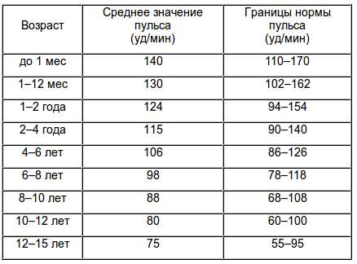  Пеленание новорожденного  Цель: создание ребенку максимального комфорта.  Оснащение:  - фланелевая и тонкая пеленка;  - подгузник или памперс;  - пеленальный стол, резиновые перчатки;  - емкость с дезинфицирующим раствором, ветошь.  Обязательные условия:  - использовать метод свободного пеленания (оставляется небольшое пространство в пеленках для свободного движения ребенка);  - шапочку надевать при температуре в комнате 22⁰С;  - правильная фиксация пеленок (замочек расположен спереди).  ЭТАПЫ:  - Подготовить необходимое оснащение.  - Отрегулировать t воды в кране, проверить её запястьем.  - Вымыть и осушить руки, надеть перчатки. Обработать пеленальный столик дезинфицирующим раствором.  - Уложить на пеленальном столике пеленки послойно (снизу вверх: фланелевая пеленка, тонкая пеленка, подгузник или памперс).  - Распеленать ребенка в кроватке (при необходимости подмыть и осушить пеленкой), положить на пеленальный столик.  - Надеть подгузник, для этого:  а) уложить ребенка на пеленки так, чтобы широкое основание подгузника приходилось на область поясницы;  б) провести нижний угол подгузника между ножками малыша;  в) обернуть боковые концы подгузника вокруг тела.  Примечание: подгузник можно заменить памперсом.  - Завернуть ребенка в тонкую пеленку:  а) расположить ребенка на тонкой пеленке так, чтобы верхний её край был на уровне шеи;  б) одним краем пеленки накрыть плечо ребенка и провести пеленку под другую ручку и между ножек;  в) другим краем накрыть и зафиксировать второе плечо;  г) подвернуть нижний край пеленки так, чтобы оставалось свободное пространство для движения ножек ребенка;  д) зафиксировать пеленку на уровне середины плеч (выше локтевых суставов), «замочек» расположить спереди.  - Запеленать ребенка в теплую пеленку с ручками:  а) расположить ребенка на фланелевой пеленке так, чтобы её верхний край располагался на уровне козелка;  б) одним краем пеленки накрыть и зафиксировать одно плечо, завести его под спину;  в) другим краем пеленки накрыть и зафиксировать второе плечо;  г) нижний край пленки завернуть как тонкую.  - Уложить ребенка в кроватку.  - Протереть рабочую поверхность пеленального стола дезинфицирующим раствором, снять перчатки, вымыть и осушить руки. Выполнила!  Итог дня: Выполненные манипуляции Количество  Выполнение и повторение ранее изученного навыка – измерение артериального давления детям разного возраста с помощью родственника (сестры). 1  Выполнение и повторение раннее изученной манипуляции - подсчета пульса на родственнике (сестре). 1  Выполнение и повторение раннее изученной манипуляции – подсчет числа дыхательных движений на родственнике (сестре). 1  Выполнение и повторение раннее изученной манипуляции – пеленание новорожденного на кукле. 2

Дата | Содержание и объем проведенной работы | Оценка | Подпись
1 июля 2020 год | День производственной практики № 4  План:  - Техника проведения гигиенической ванны новорожденному.  - Подмывание грудных детей.  - Проведение патронажа к здоровому ребенку.  - Проведение дородового патронажа к беременной.  - Заполнение документации.  Техника проведения гигиенической ванны новорожденному  Цель: соблюдение гигиены тела; обеспечение универсальной потребности ребенка «быть чистым»; формирование навыков чистоплотности; закаливание ребенка.  Показания: правильный гигиенический уход за кожей ребенка  Противопоказания: повышение температуры тела; заболевание ребенка; нарушение целостности кожных покровов.  Оснащение:  - ванночка для купания;  - пеленка для ванны или подставка;  - кувшин для воды;  - водный термометр;  - махровая или фланелевая рукавичка;  - детское мыло ;  - флакон с 5% р-ром перманганата калия;  - большое махровое полотенце;  - чистый набор для пеленания или одежда, расположенные на пеленальном столике;  - стерильное растительное масло или детский крем;  - резиновые перчатки;  - дезинфицирующий раствор, ветошь;  - мешок для грязного белья.  Обязательные условия:  - первую гигиеническую ванну проводить после заживления пупочной ранки;  - не купать ребенка сразу после кормления;  - при купании обеспечить температуру в комнате 22-24 ˚С;  - определять температуру воды для купания только с помощью термометра (не допускается определение температуры воды путем погружения локтя в воду)  Техника безопасности: не оставлять ребенка одного без присмотра в ванночке или на пеленальном столике во избежание опасности аспирации воды или падения; обращать внимание на состояние ребенка, дыхание, цвет кожи, движения.  ЭТАПЫ:  - Объяснить маме цель и ход проведения манипуляции. Получить согласие.  - Подготовить необходимое оснащение.  - Поставить ванночку в устойчивое положение.  - Обработать внутреннюю поверхность ванночки дезраствором. Вымыть ванночку щеткой, ополоснуть кипятком.  - Протереть пеленальный столик дезинфицирующим раствором и положить на него пеленку.  - Положить на дно ванночки пеленку, сложенную в несколько слоев (края пеленки не должны заходить на боковые стенки ванночки).  - Положить в ванну водный термометр.  - Наполнить ванну водой на ½ или 1/3 t воды 36-370С.  Примечание:  а) при заполнении ванны водой чередовать холодную и горячую воду;  б) до эпителизации пупочной ранки купать ребенка в кипяченой или пропущенной через фильтр воде;  в) проводить контроль температуры воды только с помощью термометра;  г) при необходимости добавить несколько капель 5% р-ра перманганата калия до бледно-розового окрашивания воды.  - Набрать из ванны воду в кувшин для ополаскивания ребенка.  - Раздеть ребенка (при необходимости подмыть под проточной водой). Сбросить одежду в мешок для грязного белья.  - Взять ребенка на руки, поддерживая левой рукой спину и затылок, правой - ягодицы и бедра. Медленно погрузить малыша в воду (сначала ножки и ягодицы, затем-верхнюю половину туловища). Вода должна доходить до уровня сосков ребенка, верхняя часть груди остается открытой.  - Освободить руку, продолжая левой поддерживать голову и верхнюю половину туловища ребенка над водой.  - Надеть на свободную руку «рукавичку» (при необходимости намылить ее детским мылом) и помыть ребенка в следующей последовательности: Голова (от лба к затылку) – шея – туловище – конечности (особенно тщательно промыть естественные складки кожи). Последними обмыть половые органы, межъягодичную область.  - Снять руковичку. Приподнять ребенка над водой. Перевернуть ребенка лицом вниз. Ополоснуть малыша водой из кувшина (вода остыла до 35-36˚С).  - Примечание: желательно иметь помощника.  - Закинув полотенце, положить ребенка на пеленальный столик. Осушить кожные покровы промокательными движениями. Обработать естественные складки кожи стерильным растительным маслом или детским кремом  - Одеть ребенка и уложить в кроватку.  - Пеленку с пеленального стола и «рукавичку» поместить в мешок для грязного белья («рукавичку» обязательно прокипятить). Слить воду из ванночки и сполоснуть ее. Обработать внутреннюю поверхность ванны и рабочую поверхность пеленального стола дезраствором.  - Снять перчатки, вымыть и осушить руки. Выполнила!  Примечание:  - первую гигиеническую ванну проводят после отпадения пуповинного остатка;  - в первом полугодии жизни гигиенические ванны выполняют ежедневно, во втором – через день, после года – 2 раза в неделю;  - продолжительность ванны для детей первого года жизни не более 5-7 мин, на втором году – 8-10 мин, для детей старше 2 лет – 10-15 мин;  - мыло при купании детей первого года жизни используют 2 раза в неделю, у старших – 1 раз в неделю;  - гигиенические ванны желательно проводить в определенные часы, не раннее 1 ч после кормления или за 10-15 мин до него, за 1-1,5 ч до сна;  - предметы, необходимые для проведения ванны и ухода за ребенком, нужно приготовить заранее, чтобы купание, уход за кожей и пеленание проходили как можно быстрее;  - температура воздуха в помещении должна быть 22-24˚С, двери и окна следует закрыть;  - при необходимости рядом с ванночкой и столом для пеленания включают обогреватель.  Подмывание грудных детей  Показания: соблюдение гигиены тела; удовлетворение универсальной потребности ребенка «быть чистым»; формирование навыков чистоплотности.  Оснащение:  - проточная вода (t 37-380С);  - полотенце или мягкая пеленка;  - стерильное растительное масло или детская присыпка;  - чистое белье, расположенное на пеленальном столике;  - резиновые перчатки;  - емкость с дезинфицирующим раствором, ветошь.  Обязательные условия:  - подмывать после дефекации обязательно;  - подмывать только под проточной водой;  - после каждого мочеиспускания ребенка не подмывать.  ЭТАПЫ:  - Информировать маму о правильном проведении процедуры.  - Подготовить необходимое оснащение.  - Отрегулировать t воды в кране, проверить её запястьем.  - Вымыть и осушить руки, надеть перчатки.  - Снять с ребенка запачканную одежду и сложить в мешок для грязного белья.  - Положить ребенка на левое предплечье и кисть руки.  - Подмыть под проточной водой. Помнить! Девочек подмывать только движениями спереди назад.  - Уложив ребенка на пеленальный столик, полотенцем или мягкой пеленкой промокательными движениями осушить кожу.  - Смазать паховые, ягодичные складки стерильным растительным маслом или припудрить присыпкой.  - Запеленать (одеть ребенка).  - Снять перчатки, вымыть и осушить руки. Выполнила!  Проведение патронажа к здоровому ребенку  В день выписки выписная медсестра обязана сообщить в детскую поликлинику по месту жительства о выписке ребенка из родильного дома, с тем, чтобы участковый педиатр и медсестра провели первичный патронаж на дому в 3-х дневный срок.  Задачи первичного патронажа к новорожденному:  1. Осмотр новорожденного: состояние, кожа, пупочная ранка, изменение по системам, неврологический статус.  2. Оценка готовности семьи к уходу за новорожденным. Выяснить особенности ухода, кормления, дать рекомендации.  3. Определить группу риска, группу здоровья и составить план наблюдения за данным новорожденным.  В периоде новорожденности выделяют III основные группы здоровья:  I группа (15–20 % всех новорожденных) — здоровые дети, которые родились от здоровых родителей, нормально протекавших беременности и родов, с оценкой при рождении по шкале Апгар 8–9 баллов и которые не болели в роддоме. У детей этой группы в раннем неонатальном периоде могли наблюдаться пограничные состояния, которые не повлияли на состояние их здоровья.  II группа (70–80 % всех новорожденных) — практически здоровые дети, которые имеют факторы риска возникновения какого-либо заболевания (например, поражения ЦНС, инфицирования, эндокринных или трофических расстройств и др.). По степени выраженности риска II группа здоровья подразделяется на 2 подгруппы: II A и II Б.  Группа IIA (минимальный риск развития патологических состояний) — практически здоровые новорожденные, не болевшие в роддоме, с малой степенью риска возникновения патологических процессов.  Группа IIБ (высокий риск развития патологических состояний и заболеваний) — практически здоровые младенцы, но имеющие в анамнезе несколько факторов риска, а также те дети, которые перенесли какие-либо заболевания в раннем неонатальном периоде, закончившиеся выздоровлением.  III группа — больные дети с хроническими заболеваниями (например, врожденная краснуха, генерализованная цитомегаловирусная инфекция, бронхолегочная дисплазия), тяжелыми пороками развития (например, ВПС, врожденная гидроцефалия и др.).  В дальнейшем новорожденные I группы здоровья наблюдаются участковым педиатром и осматриваются специалистами в обычные сроки: первый патронаж проводится в первые три дня после выписки из роддома, затем ребенок осматривается каждые 7–10 дней и в возрасте одного месяца дети приглашаются на прием к врачу в поликлинику (в день приема здоровых детей). Далее в течение первого года жизни врач должен осматривать здорового ребенка 1 раз в месяц.  Дети группы II А, осматриваются участковым педиатром не менее 4-х раз на первом месяце жизни, а группы IIБ — 5 и более раз с обязательным осмотром зав. отделением. Если дети IIА группы на 1 месяце жизни не болели, то они могут быть в 1 месяц приглашены на осмотр в поликлинику и переведены в I группу здоровья.  Дети из II Б группы до 3-х месяцев жизни осматриваются на дому. В группе здоровья II Б они остаются до года. При необходимости проводятся лабораторные исследования: общие анализы крови и мочи, бактериологическое исследование, УЗИ и др.  Новорожденные III группы здоровья находятся на диспансерном наблюдении участкового педиатра и узкого специалиста в зависимости от профиля патологии.  На втором и третьем посещении медсестра: смотрит технику кормления, оценивает лактацию у мамочки; осматривает ребенка, отмечает прирост веса; осматривает пупочную ранку; дает советы и рекомендации по уходу; проверяет, как выполняются врачебные рекомендации; заполняет опросные листы по результатам осмотра.  См. патронаж к здоровому ребенку  Проведение дородового патронажа к беременной  Дородовый патронаж осуществляет участковая акушерка в обязательном порядке дважды: при взятии на учет и перед родами и, кроме того, проводится по мере необходимости (для вызова беременной к врачу, контроля назначенного режима и т.п.).  Цель его — обеспечить благоприятные условия жизни ребенка и установить тесный контакт между будущей матерью, детской патронажной сестрой и врачом.  После постановки беременной на учет в женской консультации, передается информация в детскую поликлинику, которая проводит плановые родовые патронажи.  1-ый родовой патронаж проводится оптимально в сроки 8-12 недель.  Цель: обеспечение максимально комфортных и безопасных условий для развития плода.  При 1-ом дородовом патронаже выявляются неблагоприятные факторы, которые могут негативно повлиять на плод, и составляется план мероприятий по охране плода.  Беременная, у которой выявлены факторы риска, ставится на учет для контроля, наблюдения и оказания ей помощи.  После знакомства на дому с будущей матерью и условиями жизни семьи желательно пригласить мать на прием в детскую поликлинику в профилактический день, особенно если прием здоровых детей ведут в комнате по воспитанию здорового ребенка, где имеются наглядные пособия.  Здесь в беседе с беременной женщиной особое внимание уделяют режиму ее питания, сна и отдыха, пропаганде грудного вскармливания ребенка, методам профилактики гипогалактии. Знакомство в таких условиях будущей матери с участковым педиатром вырабатывает у нее в дальнейшем положительное отношение к детской поликлинике.  При проведении первого дородового патронажа участковая медицинская сестра детской поликлиники должна дать советы беременной по следующим вопросам:  1. Исключение профессиональной вредности, если таковая имеется.  2. Чередование работы и домашнего труда с отдыхом прогулками (предпочтительно дневными).  3. Исключение (по возможности) конфликтных ситуаций в семье и квартире.  4. По правильному питанию в пределах возможного для беременной женщины с широким использованием сырых и вареных овощей, фруктов, молока, творога, отварного мяса. В осеннее-зимнее время прием витаминов по назначению врача.  5. Ремонту помещения.  6. При наличии в семье туберкулезных больных решение вопроса о месте проживания ребенка в течение первых 2 мес жизни.  Прочие советы медицинская сестра дает в соответствии с обстановкой.  Тезисы беседы:  - питание беременной как необходимый материал для будущего ребенка;  - сбалансированность питания с учетом необходимого количества белков, жиров, углеводов, килокалорий;  - витамины, их важность для организма;  - пребывание на свежем воздухе – антенатальная профилактика рахита;  - положительные эмоции, хорошее настроение – залог рождения здорового ребенка.  По ситуационной задаче №7  7. Определите срок предстоящих родов, оцените пренатальные факторы риска по условиям задачи: женщина 28 лет обратилась в консультацию для постановки на учет. Беременность 1. Работает учителем в школе, отмечает периодические повышения артериального давления, имеет лишний вес, мужу 30 лет, здоров. Беременность желанная. Последняя менструация 01. 11 2013г.  Фамилия, имя, отчество беременной Иванова Ирина Васильевна Возраст 28 года находится на диспансерном наблюдении нет  Место работы школа профессия учитель  Фамилия, имя, отчество мужа Иванов Константин Иванович Возраст 30 лет находится на диспансерном наблюдении нет  Место работы ___-____ профессия ______-________  Место жительства Гор. Красноярск Ул. Академика Киренского д.130 кв.39  Зарегистрирован ли брак да какой по счету 1  Срок беременности 10 недель какая беременность по счету 1  Находится на учете в женской консультации нет  Чем закончилась предыдущая беременность_____-____________  Сколько человек проживает в квартире 2  Наличие хронических заболеваний у членов семьи -  Предполагаемый срок родов 8.08.2014г  2-ой дородовый патронаж проводится в сроке 30-32 недели, т.е. при выходе женщины в декретный отпуск.  Цель: подготовка беременной и ее семьи к появлению новорожденного.  К будущей матери участковая медицинская сестра выполняет в период декретного отпуска беременной на 32й неделе. Он целиком направлен на заботу о будущем ребенке. Сюда входят, подготовка молочных желез матери к лактации организация уголка новорожденного, приготовление для него белья и одежды и т. д.  Второй дородовый патронаж  Советы: подготовка всего необходимого для новорожденного; подготовка грудных желез к кормлению новорожденного; рациональное питание и питьевой режим беременной; режим дня беременной; антенатальная профилактика рахита.  Срок беременности 32 недель  Наличие гестоза отсутствует  Самочувствие беременной удовлетворительное  Находится ли в декретном отпуске да  Заболевания во время беременности ___гипертония_______  Получала ли лечение да  Показаниями к выполнению третьего дородового патронажа являются неблагополучный акушерский анамнез, тяжелая соматическая патология, токсикоз беременной, а также неблагоприятные социально-бытовые условия.  В зависимости от обстоятельств его выполняют участковая медицинская сестра или участковый педиатр.  Итог дня: Выполненные манипуляции Количество  Выполнение гигиенической ванны новорожденному на кукле. 1  Выполнение подмывания грудных детей на кукле. 1  Проведение патронажа к здоровому ребенку с помощью ролевой игры с родственником. 1  Проведение первого и второго дородового патронажа к беременной в виде беседы с родственником. 1  Заполнение документации (патронаж к здоровому ребенку, первый дородовый патронаж, второй дородовый патронаж) 3

Дата | Содержание и объем проведенной работы | Оценка | Подпись
2 июля 2020 год | День производственной практики № 5  План:  - Проведение массажа и гимнастики ребенку грудного возраста.  - Заполнение направлений для проведения анализов и исследований.  - Выписка рецепта на молочную кухню под контролем медработника.  - Дезинфекция предметов ухода, инструментов, уборочного инвентаря.  Проведение массажа и гимнастики ребенку грудного возраста  Для детей грудного возраста упражнения должны быть очень просты и легко выполнимы.  Противопоказаний к назначению гимнастических упражнений и массажа здоровому ребенку в соответствии с его возрастом и индивидуальными особенностями не существует.  Гимнастику и массаж проводят в комнате при температуре 20—22°С. Летом упражнения необходимо выполнять при открытом окне или на воздухе при этой же температуре.  Само занятие проводится на столе, покрытом сложенным вчетверо байковым одеялом, поверх которого стелют клеенку и чистую простыню.  Занятия проводят один раз в день за 45 минут до или через 45 минут после кормления.  Руки медицинской сестры (или матери) должны быть чисто вымытыми, сухими и теплыми.  Ребенка раздевают; тело его должно быть теплым.  Во время занятия у ребенка необходимо поддерживать веселое настроение, разговаривать с ним, побуждать его к активности, улыбаться, использовать игрушки. Во время выполнения тех или иных упражнений медицинская сестра должна внимательно следить за реакцией ребенка. При наличии отрицательной реакции (ухудшение настроения, плач) процедуру следует прервать и успокоить ребенка.  Ребенок не должен переутомляться. Все движения надо делать ритмично, спокойно и плавно (без насилия), повторяя каждое 2-3 раза.  Массаж и гимнастические упражнения под контролем врача и патронажной сестры должны проводить родители или другие ухаживающие за ребенком лица, обученные технике массажа и гимнастики.  Основы общей методики массажа и гимнастики у детей раннего возраста  Развитие двигательной деятельности ребенка грудного возраста протекает в двух направлениях — статики и моторики.  Пассивные упражнения производятся не ребенком, а массажистом (медицинской сестрой, матерью). Они рассчитаны на использование естественной двигательной фазы мускулатуры ребенка: сгибания при сокращении определенной группы мышц и разгибания при их расслаблении.  Пассивные упражнения не должны применяться до 3 месяцев жизни ребенка, так как при имеющейся гипертонии сгибателей выполнение их связано с опасностью насилия над ребенком!  Рефлекторные упражнения. Для укрепления мышц шеи и туловища можно использовать рефлекторные упражнения, рассчитанные на движения, протекающие по типу безусловных двигательных рефлексов.  Активные упражнения — произвольные упражнения, которые ребенок делает самостоятельно.  Массаж — один из видов пассивной гимнастики.  Массаж бывает общий и местный. Общий массаж оказывает значительное и многообразное влияние на организм ребенка. Различают пять основных приемов массажа:  - Поглаживание.  - Растирание.  - Разминание.  - Поколачивание.  - Вибрация.  До 3 месяцев детям проводят массаж исключительно путем поглаживания. После 3 месяцев присоединяют другие приемы массажа: разминание, поколачивание. Общий поглаживающий массаж продолжается до 6 месяцев. В дальнейшем он необходим, главным образом, при нарушении тургора и мышечного тонуса, а также как отдых между упражнениями.  С поглаживания начинается массаж. Он чередуется с другими приемами и им заканчивается массаж. При поглаживании одна или обе руки массажиста плотно прилегают к массируемой поверхности, скользят медленно, спокойно, ритмично. Поглаживание всегда выполняется с учетом венозного и лимфатического оттока (по ходу).  Виды поглаживания:  Охватывание. Выполняется двумя руками. Одной рукой массажист держит конечность за кисть или стопу, второй — охватывает конечность между большим и четырьмя остальными пальцами.  Попеременное поглаживание. Выполняется двумя руками таким образом, что когда одна рука заканчивает движение, вторая — сменяет ее.  Крестообразное поглаживание. Выполняется двумя руками, пальцы которых переплетены.  Спиралевидное поглаживание. Выполняется основанием ладони, или концевой фалангой большого пальца, или четырьмя остальными пальцами, или всей ладонью. При спиралевидном поглаживании, сохраняя основное направление движений, описывают дополнительные спиралевидные движения.  Поглаживание с отягощением. Выполняется двумя руками. Одна рука ладонной или тыльной поверхностью лежит на массируемом участке, вторая находится сверху и оказывает давление, помогает выполнять поглаживание.  Растирание. Виды растирания: имеет целью воздействовать главным образом на опорно-двигательный аппарат ребенка.  При растирании кожа слегка потягивается пальцами. Растираются не только кожа, но и ткани, лежащие под ней. Растирание выполняется в разных направлениях.  Продольное растирание. Выполняется большими пальцами обеих рук. Пальцы параллельно плотно лежат на массируемой поверхности и растирают ее, двигаясь в противоположных направлениях.  Растирание концами пальцев. Выполняется одной или двумя руками. Пальцы полусогнуты, концы направлены в кожу массируемого участка. Движения в разных направлениях.  Спиралевидное растирание. Выполняется аналогично спиралевидному поглаживанию, но более энергично со смещением кожи и растиранием ее в разных направлениях.  Греблеобразное растирание. Применяется при массаже спины. От шеи к ягодицам растирание выполняется концами пальцев обеих рук, которые скользят по обеим. сторонам позвоночника. От ягодиц к шее растирание выполняется тыльной поверхностью рук.  Пиление. Работают две руки. Кисти расположены параллельно реберной поверхности и растирают участок, двигаясь в противоположных направлениях.  Разминание. Виды разминания: направлено на усиление кровоснабжения и улучшение питания массируемого участка. Применяется, главным образом, для глубокого массажа мышц. Мышцы или отдельные мышечные пучки захватываются пальцами массажиста, слегка отводятся и разминаются в разных направлениях.  Продольное разминание. Движения выполняются вдоль мышечных волокон.  Поперечное разминание. Мышца разминается в поперечном направлении по отношению к мышечным волокнам.  Двойное кольцевое. Выполняется двумя руками при массаже мышц плеча. Плечо охватывается между большим и четырьмя остальными пальцами. Кисти, двигаясь в противоположных направлениях, как бы окручивают трех- и двуглавые мышцы и тем самым разминают их.  Поколачивание, Виды поколачивания: как особый вид массажа, способствует снижению возбудимости периферических нервов, улучшению кровоснабжения, а, следовательно, и питанию мышц. Поколачивание влияет также и на более глубоко лежащие внутренние органы. Этот прием производится легким поколачиванием отдельных частей тела (более богатых мышцами) концами пальцев обеих рук. У самых маленьких детей этот прием в виде ритмического похлопывания производится ладонной поверхностью пальцев то одной, то другой руки отдельных частей тела, чаще всего спины, бедер, реже задней поверхности голени.  Поколачивание концами пальцев. Удары наносятся двумя руками, пальцы которых полусогнуты.  Поколачивание ладонной поверхностью.  Похлопывание. Выполняется двумя руками, пальцы которых собраны в «мягкий кулак» и выполняют движения, напоминающие вымешивание теста.  Рубление. Удары наносятся реберной поверхностью кисти.  Вибрация состоит в передаче телу быстро следующих одно за другим равномерных сотрясений. Этот прием в раннем возрасте применяется весьма редко.  Заполнение направлений для проведения анализов и исследований  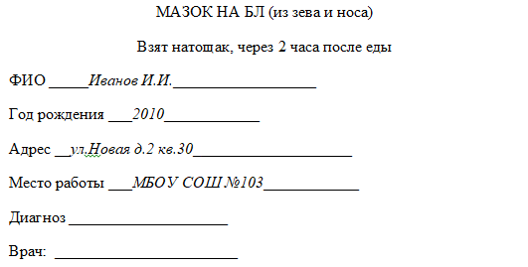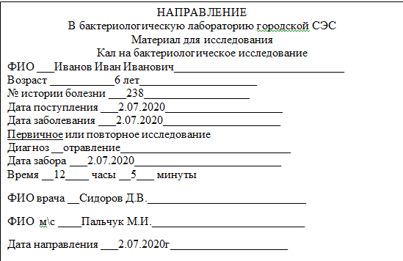  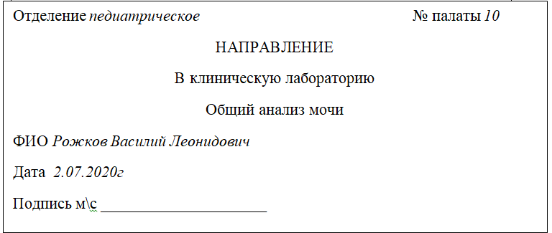  № отделения педиатрическое отделение № палаты 7  НАПРАВЛЕНИЕ  В биохимическую лабораторию  Кровь из вены на общий белок и белковые фракции, протромбин, фибриноген, билирубин, холестерин, остаточный азот, сулемовую и тимоловую пробы  ___Иванов И.И.______ дата 2.07.2020г  ФИО  Подпись м\с  Выписка рецепта на молочную кухню под контролем медработника  Поликлиника___ДГП №8________________  Ф.И. О. врача ___Иванов И.И.__________________  Ф.И. О. ребенка __Сидоров Д.В._______________  Дата рождения __3.02.2020г_________________  Возраст __6 месяца______________________  Адрес по прописке ___ул.Новая д.7 кв.5_____________  Адрес проживания__ул.Новая д.7 кв.5_____________  № справки учреждения социальной защиты населения (для детей старше 4-х месяцев)___-_________  Дата выдачи справки____-__________  На период 2.07.2020-2.08.2020г  Дата выписки рецепта: 2.07.2020г  Вскармливание: естественное, смешанное, искусственное.  Наименование продукции Кол-во порций Объем продукции  Смесь адаптированная  молоко 1 200  Кефир 1 200  Творог 1 50  Подпись и личная печать врача (четко): ______________  Подпись заведующего детской поликлиникой: __________________  Печать  Дезинфекция предметов ухода, инструментов, уборочного инвентаря  Дезинфекция предметов ухода за пациентом способом погружения  Цель: обеспечение инфекционной безопасности пациента и персонала.  Оснащение: Спецодежда, СИЗ; использованный предмет ухода; емкость для дезинфицирующего (моюще-дезинфицирующего раствора) раствора, с крышкой и маркировкой; Ветошь (2 шт.);  Подготовка к процедуре:  1.Надеть спецодежду, СИЗ.  2.Подготовить оснащение.  3.Приготовить раствор нужной концентрации по инструкции к дезинфицирующему средству.  4. Провести дезинфекцию методом полного погружения:  - Погрузить полностью предмет ухода, заполняя его полости дезинфицирующим раствором.  - Снять перчатки, обработать руки.  - Отметить время начала дезинфекции.  - Выдержать экспозицию по инструкции.  - Надеть перчатки.  - Прополоскать предмет проточной водой от дезраствора по инструкции, затем промыть ветошью (щеткой), используя моющие средства, высушить; либо после дезинфекции промыть предмет в этом же растворе ветошью (щеткой), если раствор моющее-дезинфицирующий, затем промыть проточной водой по инструкции, высушить.  5. Вылить дезинфицирующий раствор в канализацию, емкость и ветошь (щетку) продезинфицировать.  6. Хранить предмет ухода в специально отведённом месте.  7. Снять спецодежду, вымыть и осушить руки.  Инструментов  1. Надеть защитную одежду.  2. Подготовить емкости с дез. растворами, моющими комплексами, проверить температуру растворов в зависимости от режима обработки.  3. Изделия медицинского назначения после использования подвергают дезинфекции:  а) Промыть в дезинфицирующем растворе, приготовленном по инструкции, в отдельной емкости, выдержать экспозицию.  б) Замочить в дезинфицирующем растворе, приготовленном по инструкции (профилактика парентеральных инфекций: ВИЧ, гепатит, туберкулеза и т.д.)  в) Промыть под проточной водой каждое изделие по инструкции к дез. средству.  4. Опустить в емкости с моющим комплексом при полном погружении и закрыть крышки. Составы: 5 г Биолота + 995 мл воды (40-45 градусов) или 5 гр СМС (Прогресс, Лотос, Айна, Астра) + 17 мл пергидроля 33% + 978 мл воды (50-55 градусов) или 5 г СМС и 170 мл перекиси водорода 3% и 825 мл воды (50-55 градусов)  5. Выдержать в соответствии с экспозицией 15 минут.  6. С помощью ватно-марлевых тампонов или ершей очистить изделие 0,5 минут каждое.  7. Промыть под проточной водой каждое изделие в зависимости от СМС: Биолот – 3 мин, Прогресс – 5 мин., Айна, Астра, Лотос – 10 мин.  8. Ополаскиваем дистиллированной водой каждое изделие 0,5 мин.  9. Сушка изделий в сухожаровом шкафу при 85 С до полного исчезновения влаги. Уборочный инвентарь  Использованный уборочный инвентарь обеззараживают в растворе дезинфицирующего средства, затем прополаскивают в воде и сушат. Уборочный инвентарь для пола и стен должен быть раздельным, иметь четкую маркировку, применяться раздельно для кабинетов, коридоров, санузлов. При невозможности использования одноразовых тканевых салфеток многоразовые салфетки подлежат стирке.  Хранение уборочного инвентаря необходимо осуществлять в специально выделенном помещении или шкафу вне помещений рабочих кабинетов  Проведения дезинфекции уборочного инвентаря  Цель: обеспечение инфекционной безопасности.  Общие положения: дезинфекции подвергается уборочный инвентарь после использования.  Оснащение: емкость с дезинфицирующим раствором по режиму обработки уборочного инвентаря; чистая ветошь; спецодежда и средства индивидуальной защиты (халат, фартук, шапочка; маска, перчатки, обувь с гигиеническим покрытием).  - Вымыл руки, надел спецодежду.  - Подготовил дезинфицирующий раствор по режиму обработки уборочного инвентаря  - Замочил ветошь в ведре в дезинфицирующем растворе  - Швабру протер ветошью, смоченной в дезинфицирующем растворе, в соответствии с инструкцией.  - Прополоскал ветошь в проточной воде, Швабру протер ветошью, смоченной в проточной воде. Ведро промыл и прополоскал под проточной водой.  - Ветошь просушил и убрал на стеллаж для хранения. Ведро и швабру убрал в отведенное для хранения место.  - Снял перчатки, сбросил в емкость для сбора отходов класса «Б», вымыл руки.  Итог дня: Выполненные манипуляции Количество  Повторение практического навыка - проведение массажа и гимнастики ребенку грудного возраста. 1  Выполнение ранее изученного навыка - заполнение направлений для проведения анализов и исследований. 4  Выписка рецепта на молочную кухню под контролем медработника. 1  Повторение ранее изученного практического навыка - дезинфекция предметов ухода, инструментов, уборочного инвентаря. 3

Дата | Содержание и объем проведенной работы | Оценка | Подпись
3 июля 2020 год | День производственной практики № 6  План:  - Сбор и дезинфекция одноразового инструментария и материалов.  - Мытье рук, надевание и снятие перчаток.  - Составление примерного меню для детей различного возраста.  - Осуществление гигиенической уборки различных помещений.  Сбор и дезинфекция одноразового инструментария и материалов  1. Одноразовые шприцы, системы для инфузий, различные катетеры и т.д. сразу же после использования подвергаются дезинфекции с заполнением полостей и внутренних каналов дезинфицирующим раствором.  2. Дезинфекция использованных инструментов одноразового применения, перчаток, материала, проводится: Полным погружением в раствор дез.средства по инструкции в ёмкость из стекла, пластмассы или эмалированную с плотно закрываемой крышкой.  3.После дезинфекции использованные изделия медицинского назначения упаковываются в промаркированную герметичную тару для утилизации.  Дезинфекция шприцов в соматическом отделении (педиатрия)  Дез. средство: Виркон  Средство “Виркон” представляет собой гранулированный порошок розово-серого цвета, хорошо растворимый в воде. Средство обладает бактерицидной, туберкулоцидной, вирулицидной и фунгицидной активностью, а также моющими свойствами. Относится к 3 классу умеренно опасных веществ при введении в желудок и к 4 классу малоопасных соединений при нанесении на кожу.  СИЗ: резиновые перчатки, маска, очки, халат, шапочка.  Приготовление р-ра: Рабочие растворы средства готовят в стеклянных, эмалированных (без повреждения эмали), пластмассовых емкостях путем добавления соответствующих количеств средства к питьевой воде комнатной температуры  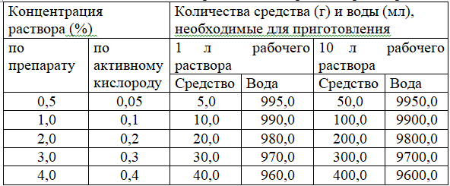  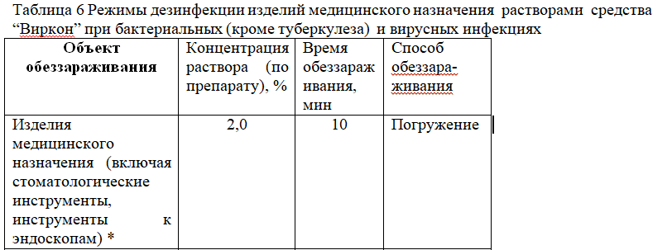  Для дезинфекции шприцов, нужно примерно 3 л. Нужно 20 мл дезсредства на литр дез р-ра = 3л * 20= нужно 60 мл дезсредства для приготовления 3 л дез.р-ра для дезинфекции. Воды нужно = 3000мл – 60 = 2940мл.  Способ: погружение на 10 минут, обязательно наполнить полость шприца.  Мытье рук, надевание стерильных перчаток и снятие использованных перчаток  Правила обработки рук медицинского персонала и кожных покровов пациентов.  В целях профилактики ВБИ обеззараживанию подлежат руки медицинских работников (гигиеническая обработка рук, обработка рук хирургов) и кожные покровы пациентов (обработка операционного и инъекционного полей, локтевых сгибов доноров, санитарная обработка кожных покровов).  Для достижения эффективного мытья и обеззараживания рук необходимо соблюдать следующие условия:  - коротко подстриженные ногти,  - отсутствие лака на ногтях,  - отсутствие искусственных ногтей,  - отсутствие на руках колец, перстней и других ювелирных украшений.  - Перед обработкой рук хирургов необходимо снять также часы, браслеты и пр.  Для высушивания рук применяют чистые тканевые полотенца или бумажные салфетки однократного использования, при обработке рук хирургов - только стерильные тканевые. Медицинский персонал должен быть обеспечен в достаточном количестве эффективными средствами для мытья и обеззараживания рук, а также средствами для ухода за кожей рук (кремы, лосьоны, бальзамы и др.) для снижения риска возникновения контактных дерматитов. При выборе кожных антисептиков, моющих средств и средств для ухода за кожей рук следует учитывать индивидуальную переносимость.  Гигиеническая обработка рук  Гигиеническую обработку рук следует проводить в следующих случаях:  - перед непосредственным контактом с пациентом;  - после контакта с неповрежденной кожей пациента (например, при измерении пульса или артериального давления);  - после контакта с секретами или экскретами организма, слизистыми оболочками, повязками;  - перед выполнением различных манипуляций по уходу за пациентом;  - после контакта с медицинским оборудованием и другими объектами, находящимися в непосредственной близости от пациента;  - после лечения пациентов с гнойными воспалительными процессами,  - после каждого контакта с загрязненными поверхностями и оборудованием.  Способы гигиенической обработки рук  - гигиеническое мытье рук мылом и водой для удаления загрязнений и снижения количества микроорганизмов;  - обработка рук кожным антисептиком для снижения количества микроорганизмов до безопасного уровня.  - Для мытья рук применяют жидкое мыло с помощью дозатора (диспенсера).  - Вытирают руки индивидуальным полотенцем (салфеткой), предпочтительно одноразовым.  - Гигиеническую обработку рук спиртосодержащим или другим разрешенным к применению антисептиком (без их предварительного мытья) проводят путем втирания его в кожу кистей рук в количестве, рекомендуемом инструкцией по применению, обращая особое внимание на обработку кончиков пальцев, кожи вокруг ногтей, между пальцами.  Непременным условием эффективного обеззараживания рук является поддержание их во влажном состоянии в течение рекомендуемого времени обработки. Количество антисептика, необходимое для обработки, кратность обработки и ее продолжительность определяются рекомендациями, изложенными в методических указаниях/инструкциях по применению конкретного средства. При использовании дозатора новую порцию антисептика (или мыла) наливают в дозатор после его дезинфекции, промывания водой и высушивания. Предпочтение следует отдавать локтевым дозаторам и дозаторам на фотоэлементах.  - Кожные антисептики для обработки рук должны быть легко доступны на всех этапах лечебно-диагностического процесса.  - В подразделениях с высокой интенсивностью ухода за пациентами и с высокой нагрузкой на персонал (отделения реанимации и интенсивной терапии и т.п.) дозаторы с кожными антисептиками для обработки рук должны размещаться в удобных для применения персоналом местах (у входа в палату, у постели больного и др.).  - Следует также предусматривать возможность обеспечения медицинских работников индивидуальными емкостями (флаконами) небольших объемов (до 200 мл) с кожным антисептиком.  1 способ. Гигиеническое мытье рук антисептическим мылом и водой. Последовательность действий  1. Смочить руки. При помощи дозатора нанести мыло на руки. Равномерное распределение антисептического мыла на руках. Осуществление мытья рук.  2. Помыть руки для удаления бытового загрязнения. Подготовить руки к обработке гигиеническим способом.  3. При помощи дозатора нанести мыло на руки второй раз. Осуществление гигиенической обработки рук.  4. Тщательно смыть мыло с рук под проточной водой. Завершение гигиенической обработки рук.  2 способ. Обработка рук кожным антисептиком.  Гигиеническую обработку рук спиртсодержащим или другим, разрешенным к применению антисептиком (без их предварительного мытья) проводят путем втирания его в кожу кистей рук в количестве, рекомендуемом инструкцией по применению, обращая особое внимание на обработку кончиков пальцев, кожи вокруг ногтей, между пальцами. Непременным условием эффективного обеззараживания рук является поддержание их во влажном состоянии в течение рекомендуемого времени обработки.  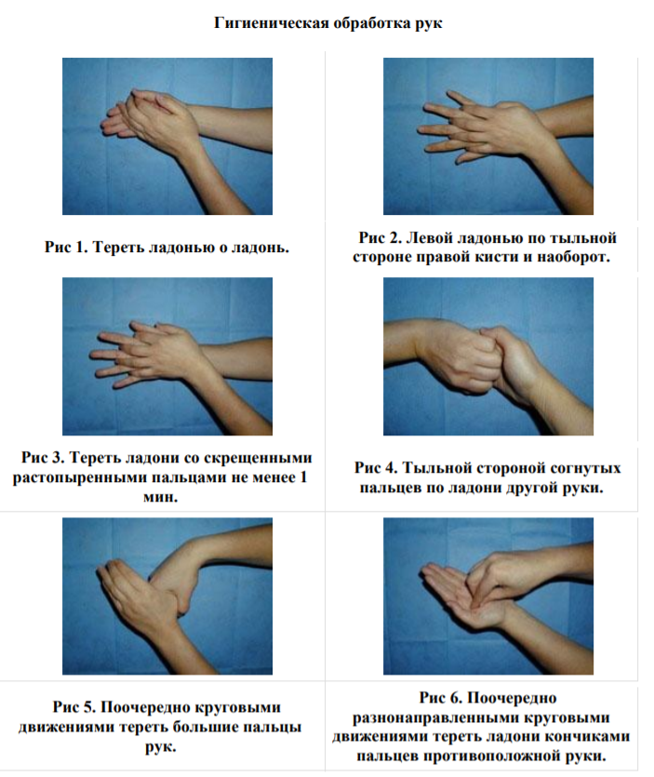  Использование перчаток  - Перчатки необходимо надевать во всех случаях, когда возможен контакт с кровью или другими биологическими субстратами, потенциально или явно контаминированными микроорганизмами, слизистыми оболочками, поврежденной кожей. −  - Не допускается использование одной и той же пары перчаток при контакте (для ухода) с двумя и более пациентами, при переходе от одного пациента к другому или от контаминированного микроорганизмами участка тела к чистому. −  - После снятия перчаток проводят гигиеническую обработку рук. При загрязнении перчаток выделениями, кровью и т.п. во избежание загрязнения рук в процессе их снятия следует тампоном (салфеткой), смоченной раствором дезинфицирующего средства (или антисептика), убрать видимые загрязнения.  - Снять перчатки, погрузить их в раствор средства, затем утилизировать. Руки обработать антисептиком. −  - Стерильные перчатки надевают сразу после полного высыхания антисептика на коже рук.  Надевание стерильных перчаток  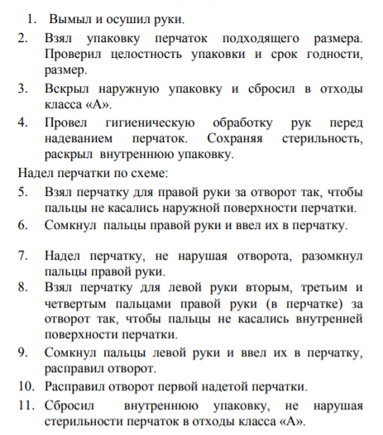  Снятие использованных перчаток  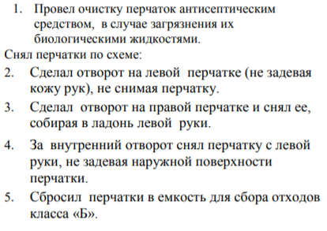  Составление примерного меню для детей различного возраста  Составление проводится по ситуационной задаче № 8 и 9 (3 и 9 месяцев)  8. Рассчитайте суточный и разовый объем пищи и составьте меню ребенку, находящемуся на смешанном вскармливании, если ему 3 месяца; а масса при рождении составляла 3300 г.  Дm = 3300 + 2220 (т.к. 3 месяца) = 5500 г – долженствующая масса ребёнка в 3 месяца.  По формуле Гейбнера-Черни:  Vсут = 1/6 * Дm (в 2-4 месяца) = 1/6*5500 = 156 мл объем пищи за разовое кормление, т.к. ребенку 3 месяца его кол-во кормлений в сутки – 6 раз.  МЕНЮ:  Т.к. ребенок на смешанной питании, то смеси должны составлять больше 1/5 от общего кол-ва пищи ( след. Больше 183 мл (917/5))  - груд.молоко 153 мл  9.30 молоч смесь 143 мл + ябл сок 10 мл (корригурирующая добавка сок вводится в 3 месяца, и высчитывается по формуле V сут сока = V * 10 (n – кол-во мес) В первое и последнее кормление не назначают.  13.00 груд молоко 153 мл  16.30 – молоч смесь 143 мл + ябл сок 10 мл  20.00 груд молоко 143 мл + ябл сок  23.00 груд молоко 153 мл  Задача 9  Рассчитайте суточный и разовый объем пищи и составьте меню ребенку 9 месяцев, находящемуся на естественном вскармливании, если его масса при рождении составляла 3500г.  Дm= 3500 + 5950 г = 9450 г долженствующая масса тела ребенка в 9 месяцев.  Vсут = 1/5 * Дm = 1/5 * 9450 = 1890/5 =378 мл.  МЕНЮ:  - груд молоко 378 мл  - молоч рисова каша 200 мл, груд молоко 148 мл, творог 30 г  15.00 овощ пюре 270 мл, мясной фарш отварной 30 г, желток половинка, фрук сок (ябл) 45 мл  19.00 фрук пюре 70 г , фрук сок 45 мл , груд молоко 263 мл  23.00 груд молоко 250 мл , кефир 100 мл , печенье 28 г  Осуществление гигиенической уборки различных помещений  Проведения генеральной уборки палаты терапевтического профиля  Оснащение: уборочный инвентарь (швабра, ветошь, вѐдра); емкости с дезинфицирующими растворами; спецодежда и средства индивидуальной защиты (халат, фартук, шапочка; маска, перчатки – две пары).  - Освободил палату от пациентов  - Собрал грязное белье в емкость для сбора грязного белья и увез в санитарную комнату  - Собрал мягкий инвентарь и отправил в дезинфекционную камеру  - Сдвинул мебель в центр палаты  - Обработал поверхности: потолок, плафоны, окна, стены, дверь, мебель.  - Обработал полы (от периферии к центру и к выходу)  - Выдержал экспозицию.  - Сменил комплект спецодежды и средств индивидуальной защиты  - Смыл дезинфицирующий раствор чистой ветошью, соблюдая последовательность при обработке.  - Включил УФО на 60 мин. Проветрил палату 15 мин.  - Осуществил дезинфекцию уборочного инвентаря.  Проведения текущей уборки палаты  Оснащение: уборочный инвентарь (швабра, ветошь, вѐдра). емкости с дезинфицирующими растворами; спецодежда и средства индивидуальной защиты (халат, фартук, шапочка; маска, перчатки).  - Надел спецодежду и средства индивидуальной защиты. П  - одготовил инвентарь, инвентарь должен быть промаркирован «для уборки палат».  - Обработал: прикроватные тумбочки (из отдельной, промаркированной ѐмкости «для тумбочек»), подоконники, плафоны, кровати, радиаторы и трубы (ежедневно) остальная мебель.  - Вымыл пол в палате от окон и стен к середине палаты, и по направлению к двери. Проветрил палату по окончании уборки.  - Осуществил дезинфекцию уборочного инвентаря (используют дезинфицирующий раствор по режиму дезинфекции уборочного инвентаря).  Проведения ежедневной уборки в процедурном и перевязочном кабинетах  Общие положения: Уборка проводится не менее 2-х раз в день медицинским персоналом: Предварительная уборка проводится перед началом работы; Текущая уборка проводится в течение рабочего дня; Заключительная уборка проводится в конце рабочего дня.  Оснащение: уборочный инвентарь (швабра, ветошь, вѐдра); емкости с дезинфицирующими растворами для обработки поверхностей; спецодежда и средства индивидуальной защиты (халат, фартук, шапочка; маска, перчатки).  Последовательность выполнения:  Предварительная уборка  - Вымыл руки, надел спецодежду.  - Тщательно осмотрел помещение на выявление и устранение неполадок.  - Обработал поверхности дезинфицирующим (моющим) раствором по режиму обработки поверхностей в помещениях: стол для стерильного материала, шкафы для стерильных растворов, оборудование, манипуляционные столы, стулья, кушетки для больных, стены на уровне вытянутой руки (1.5м) от окна к двери  - Вымыл полы (от периферии к центру и к выходу).  - Санация воздуха. Проветрил - 15 мин  - Провел дезинфекцию уборочного инвентаря.  Примечание: уборку проводят промаркированным инвентарѐм (отдельным для обработки поверхностей, полов)  Текущая уборка  - Удаление любых загрязнений с поверхностей: подобрал упавший инструментарий и положил в контейнер для дезинфекции инструментария; подобрал упавший перевязочный материал, поместил в емкость для сбора отходов класса «Б»; обработал поверхности, на которые попала биологическая жидкость двукратно с интервалом 15 мин или по инструкции к дез.р-ру.  - Осуществил дезинфекцию уборочного инвентаря.  - Проветривал помещение каждые 1,5 – 2 часа по 15 мин.  Заключительная уборка  - Удаление любых загрязнений с поверхностей: подобрал упавший инструментарий и положил в контейнер для дезинфекции инструментария; подобрал упавший перевязочный материал, поместил в емкость для сбора отходов класса «Б»; обработал поверхности, на которые попала биологическая жидкость двукратно с интервалом 15 мин или по инструкции к дез. р-ру.  - Разобрал стерильный стол, навел порядок на нестерильных столах.  - Обработал стены на высоту 1,5 метра, подоконники, радиаторы, поверхности оборудования, ветошью, смоченной дезинфицирующим раствором.  - Вымыл полы (от периферии к центру и к выходу)  - Смыл поверхности проточной водой по окончании экспозиции (если предусмотрено инструкцией по применению дезинфицирующего средства)  - Санация воздуха. Проветрил - 15 мин.  - Осуществил дезинфекцию уборочного инвентаря.  Итог дня: Выполненные манипуляции Количество  Повторение ранее изученного практического навыка сбор и дезинфекция одноразового инструментария и материалов. 1  Повторение и выполнение ранее изученного навыка - мытье рук, надевание и снятие перчаток. 1  Составление примерного меню для детей различного возраста по ситуационным задачам. 2  Повторение ранее изученного навыка - осуществление гигиенической уборки различных помещений. 3

